**【40251　代收票據撤票/退票】**

**壹、交易介紹**

|  |  |
| --- | --- |
| 原交易代號 | 原交易名稱 |
| N408 | 無摺退票/撤票 |
| T208 | 支存戶今交票退票/撤票 |
| T247 | 提回交換退票上傳 |
| T408 | 有摺退票/撤票 |
| TG07 | 代收聯行退票 |
| TG08 | 主辦行退票 |
| TG09 | 撤票轉帳 |
| TG39 | 代收票據撤回處理 |
| TG98 | 代收票據退票查詢 |
| TG99 | 撤票轉帳查詢 |

‧整合原交易如上。

‧【T408】因畫面上需輸入「取款密碼」故整合後皆以【N408】代替。

‧本交易提供使用者執行代收票據撤票/退票作業。

* + 作業類別有：1-撤票、2-收妥通知撤票、3-中心整批撤票、4-退票、5-中心整批退票
  + 作業類別1-撤票作業，一次可執行10筆撤票交易。
  + 作業類別2-收妥通知撤票，為委託行發動撤票訊息予受託行，  
    處理項目：1-通知、2-受託行處理狀態  
    委託行經辦於通知後，此筆資料將通知受託行處理（40241-查詢類別4-委託行通知撤票），並顯示於委託行的40251-2-收妥通知撤票，處理項目2-受託行處理狀態   
    受託行處理狀態為【已授權可撤票】時，委託行即執撤票作業。   
    未來受託行已收妥票據也不受限於需沖正後才可請委託行執行撤票作業。
  + 作業類別4-退票，整合託收／次交退票交易。
  + 作業類號3-中心整批撤票、5-中心整批退票均為存匯中心專用，以整批方式處理撤／退票  
    整批撤票可執行本埠／聯行票據當日出庫票據，交易執行後並提供明細表。  
    退票交易每日限執行一次。

**貳、執行路徑**

提出/提回票據作業→提出-託收→代收票據撤票/退票

**參、操作及業務規則說明**

**一、作業類別：1-撤票(處理類型分為以下兩種－1-託收2-臨櫃)**

1-託收

　　一次可執行10筆撤票交易，帳號相同可按【同上】帶出相同帳號，輸入完後按【下一步】，系統帶出票據明細可作逐筆勾選或全選後【執行】，並列印短單即撤票成功。

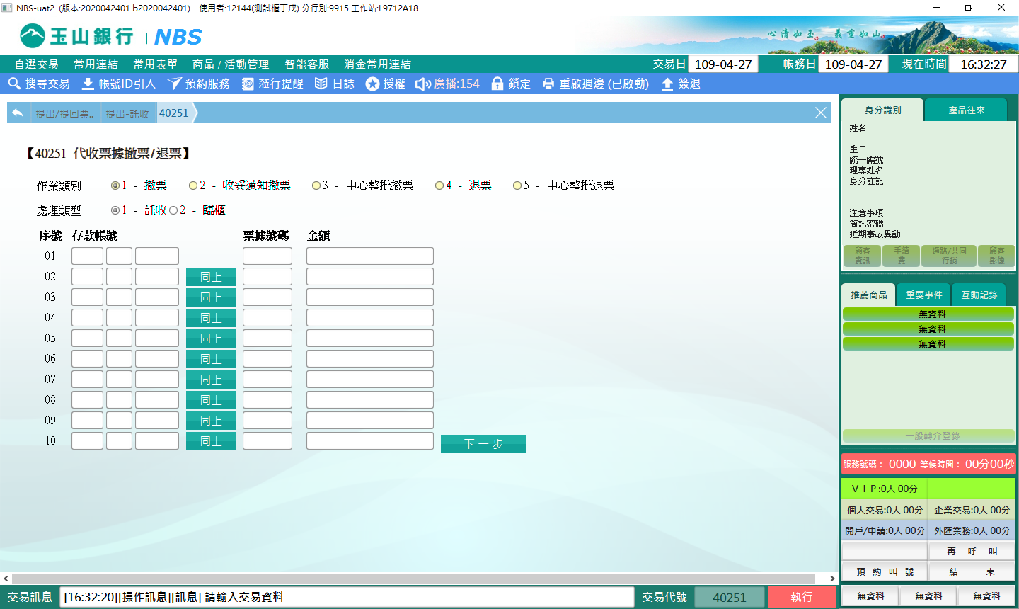

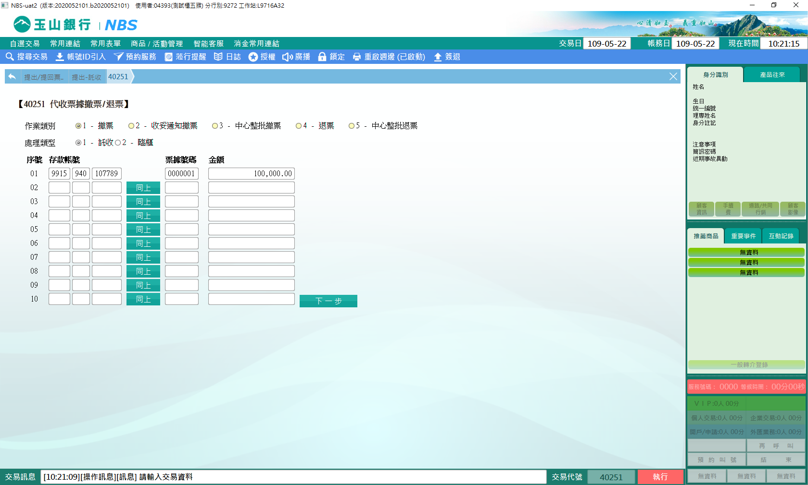

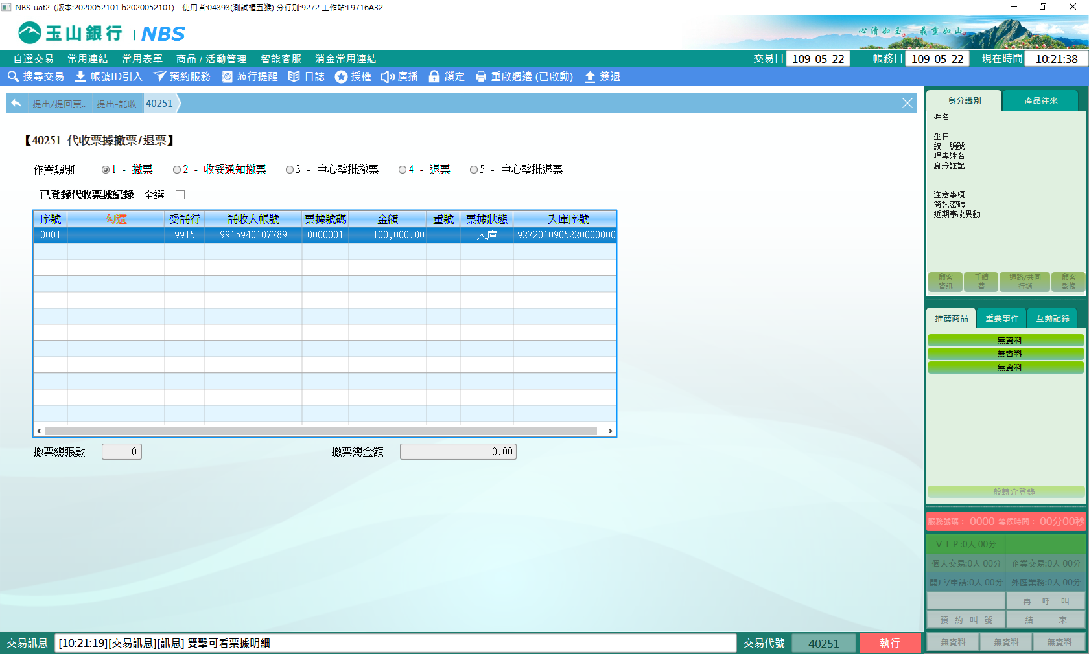

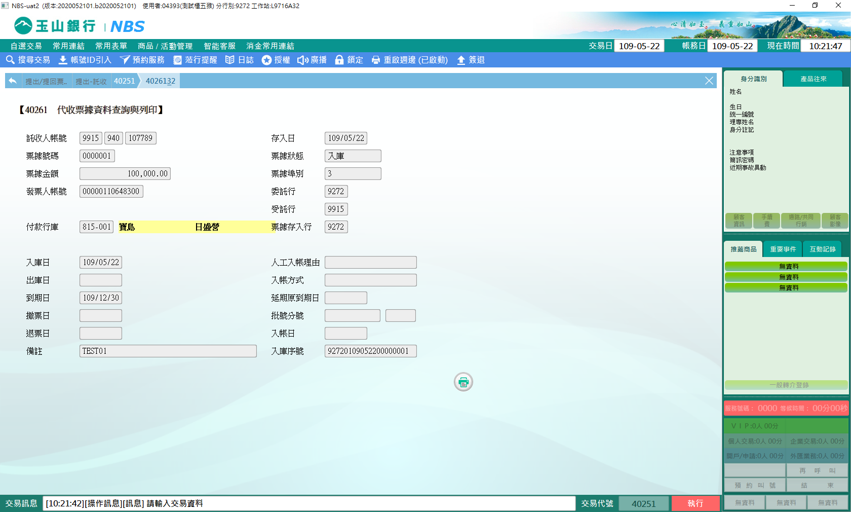

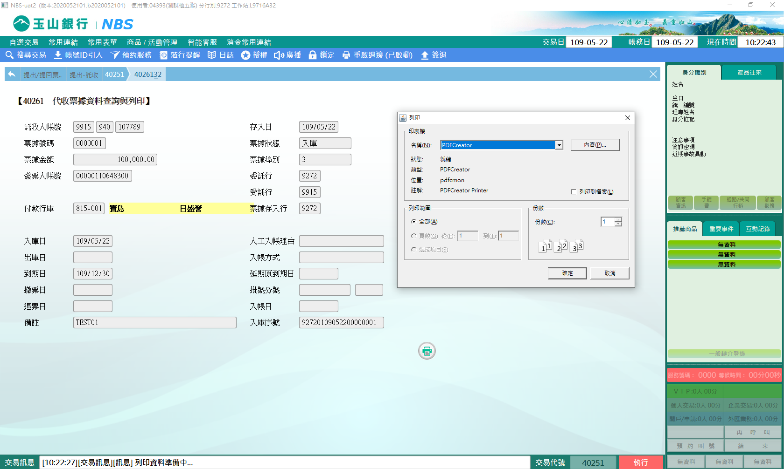

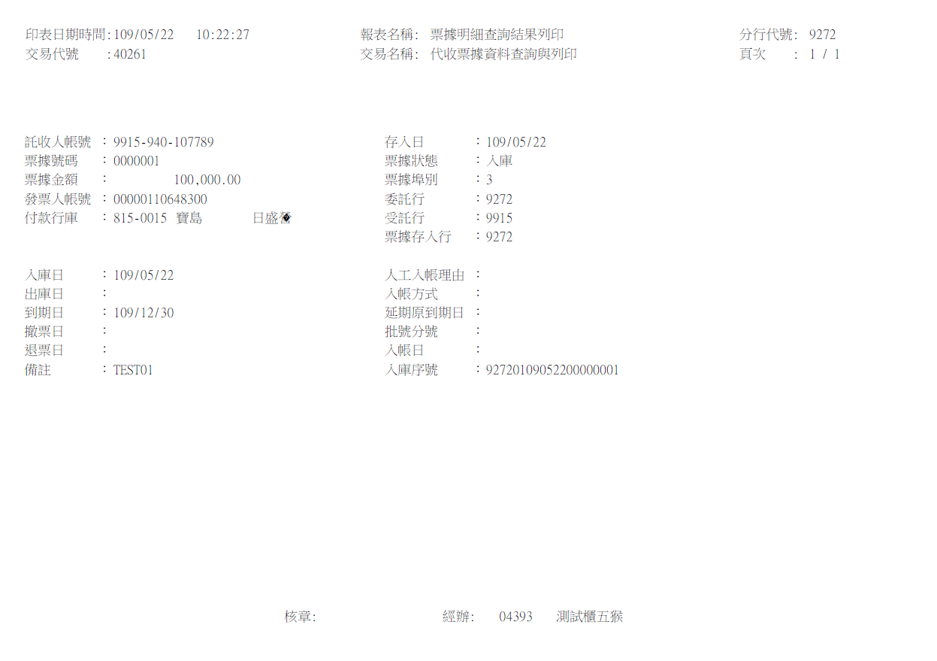

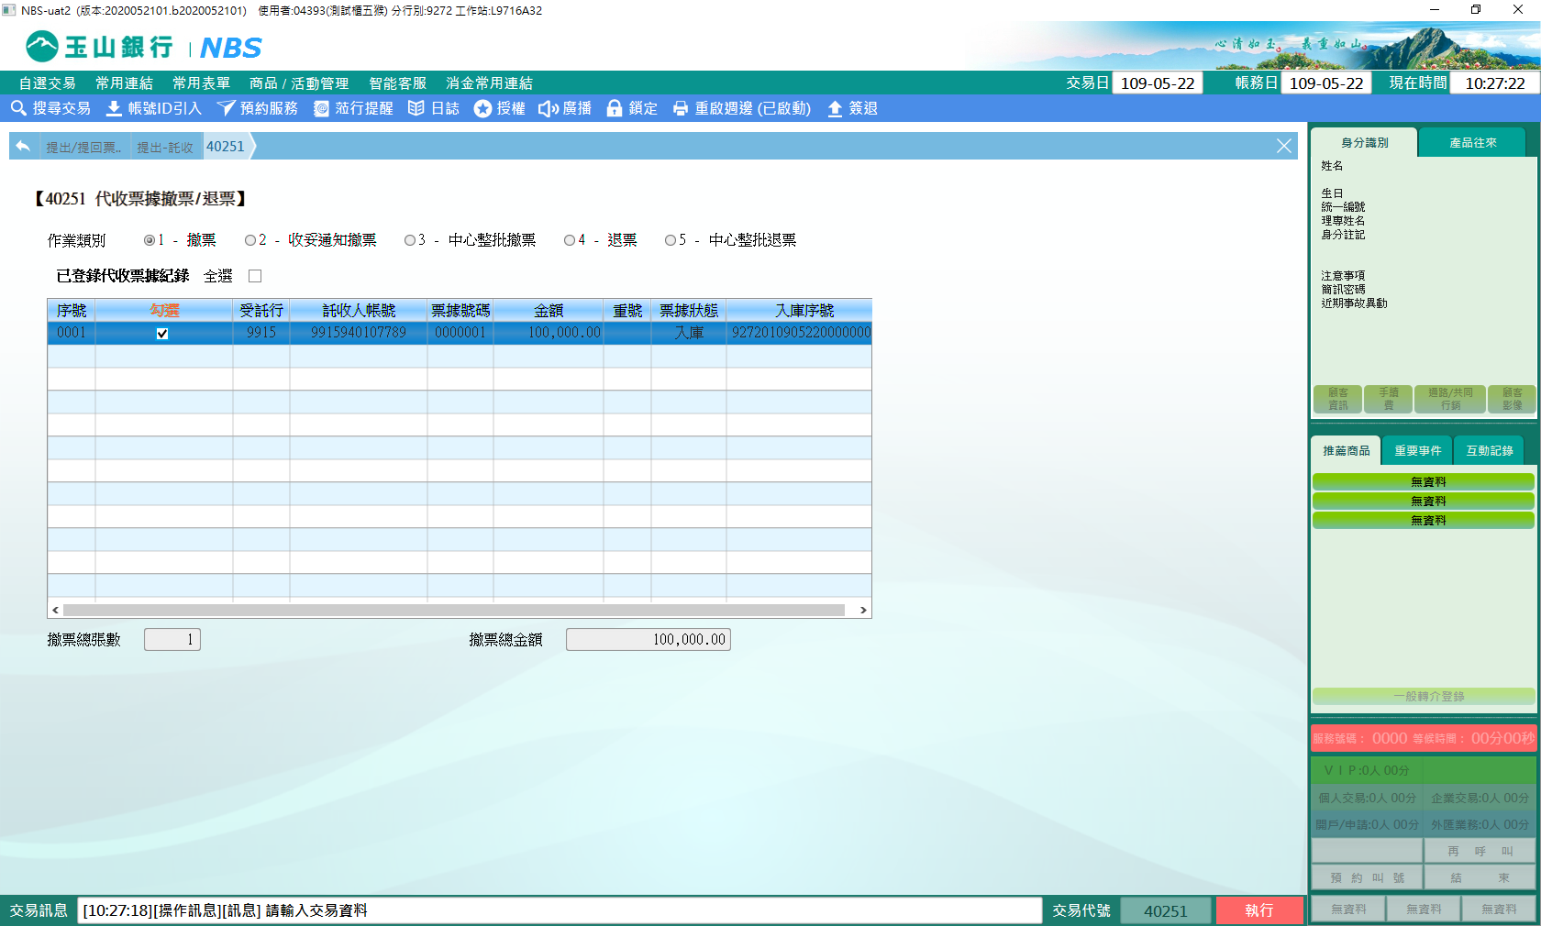

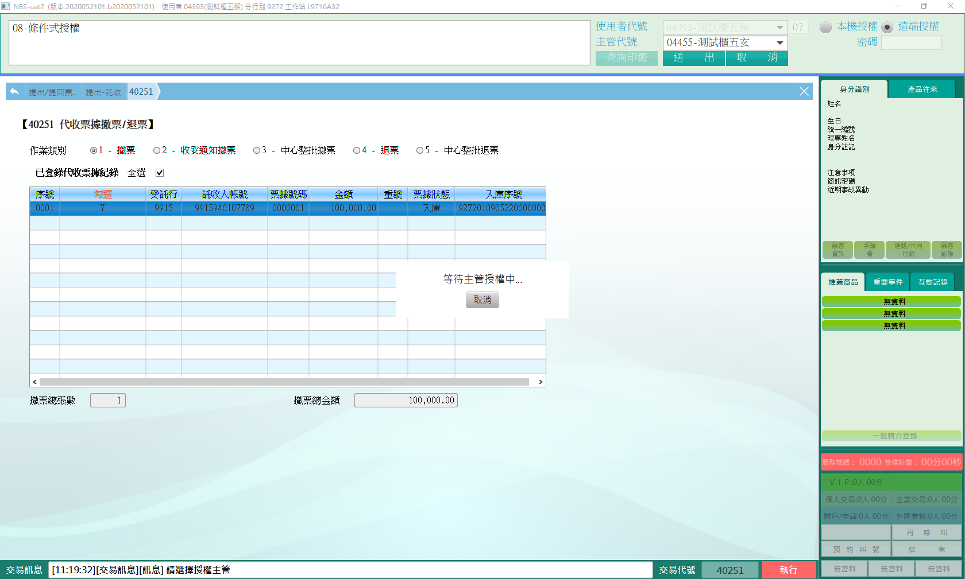

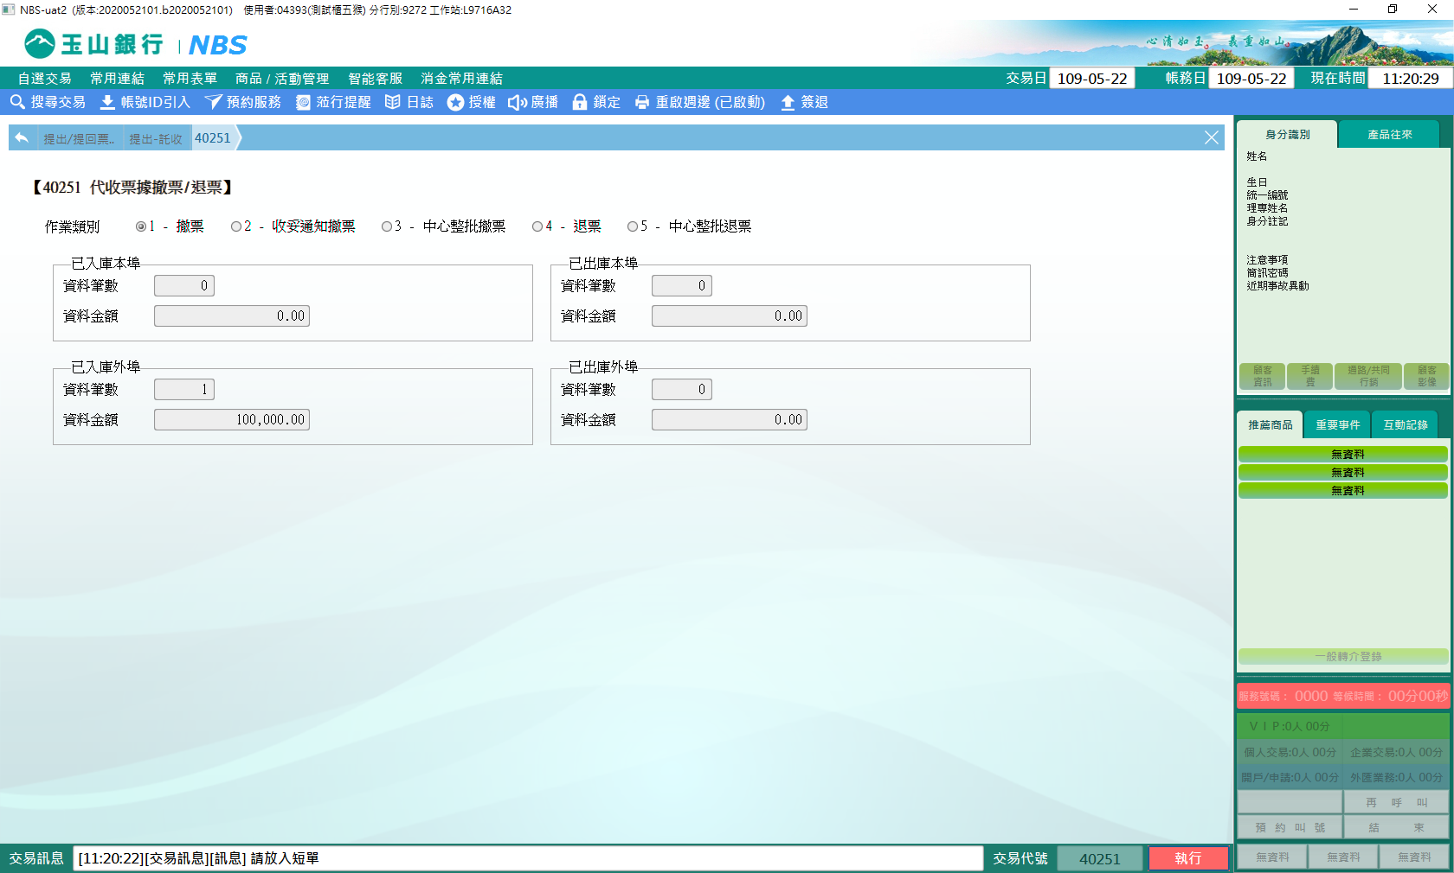

2-臨櫃

　　輸入「存款帳號」、「票據號碼」、「金額」後按【下一步】，交易執行成功，交易訊息列顯示：請放入退票通知書。

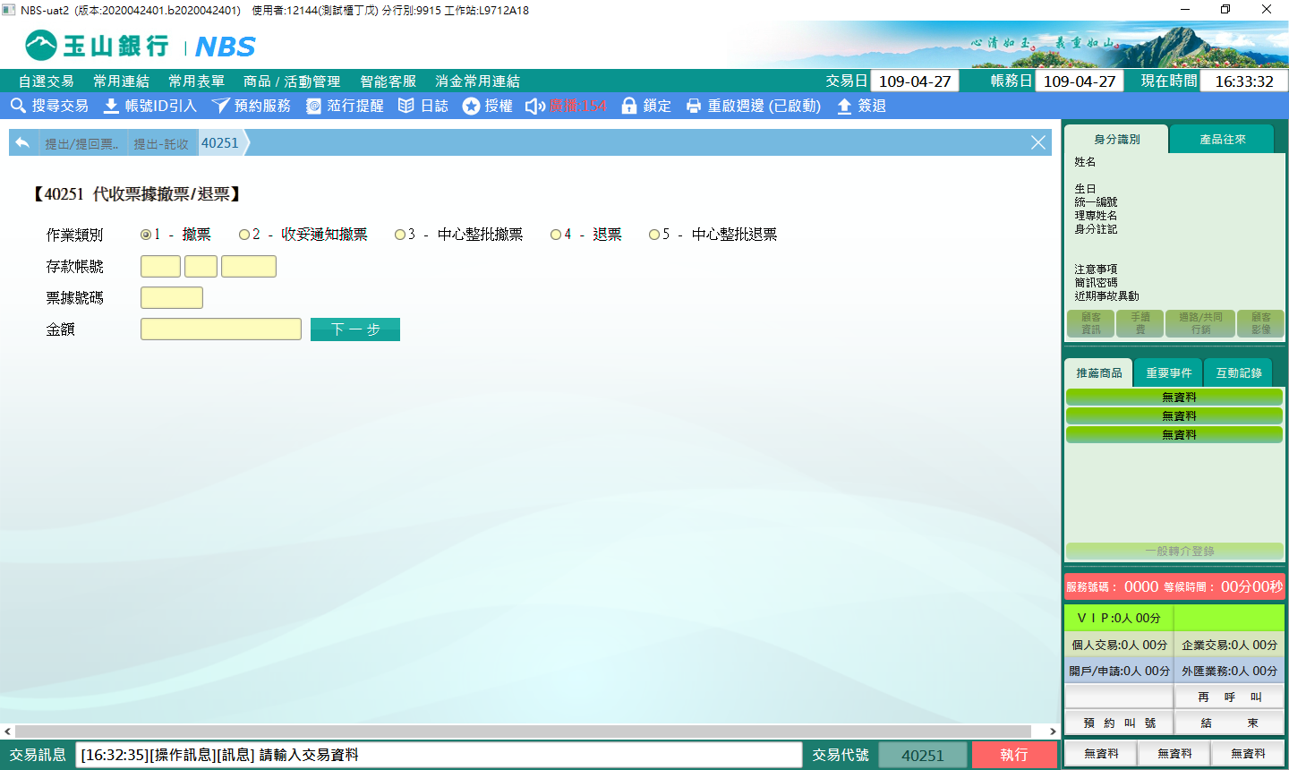

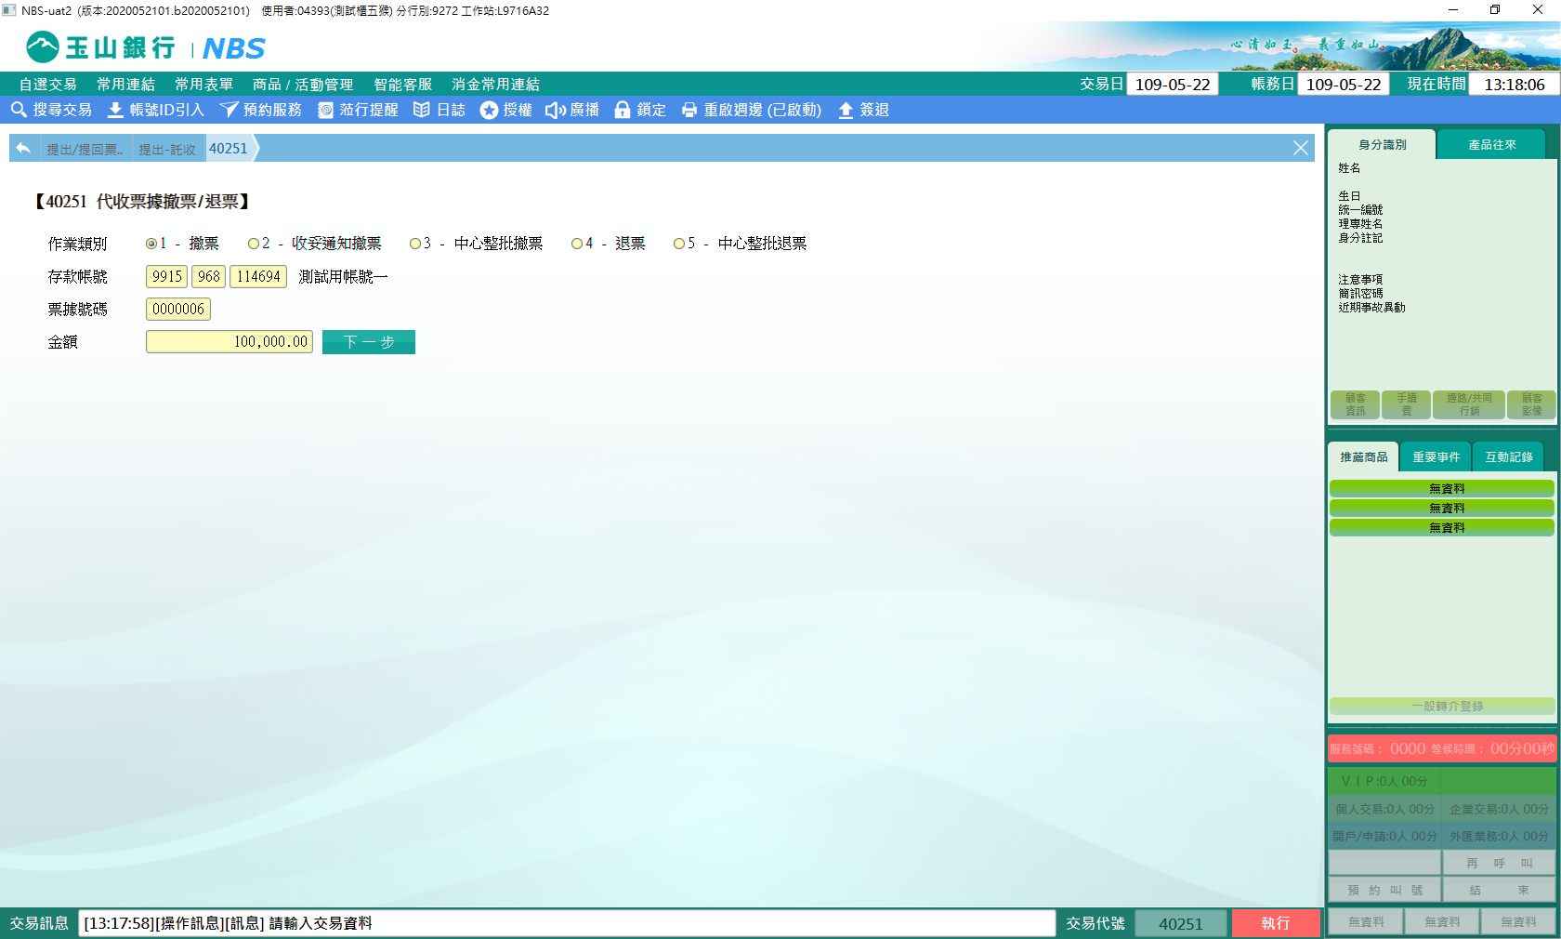

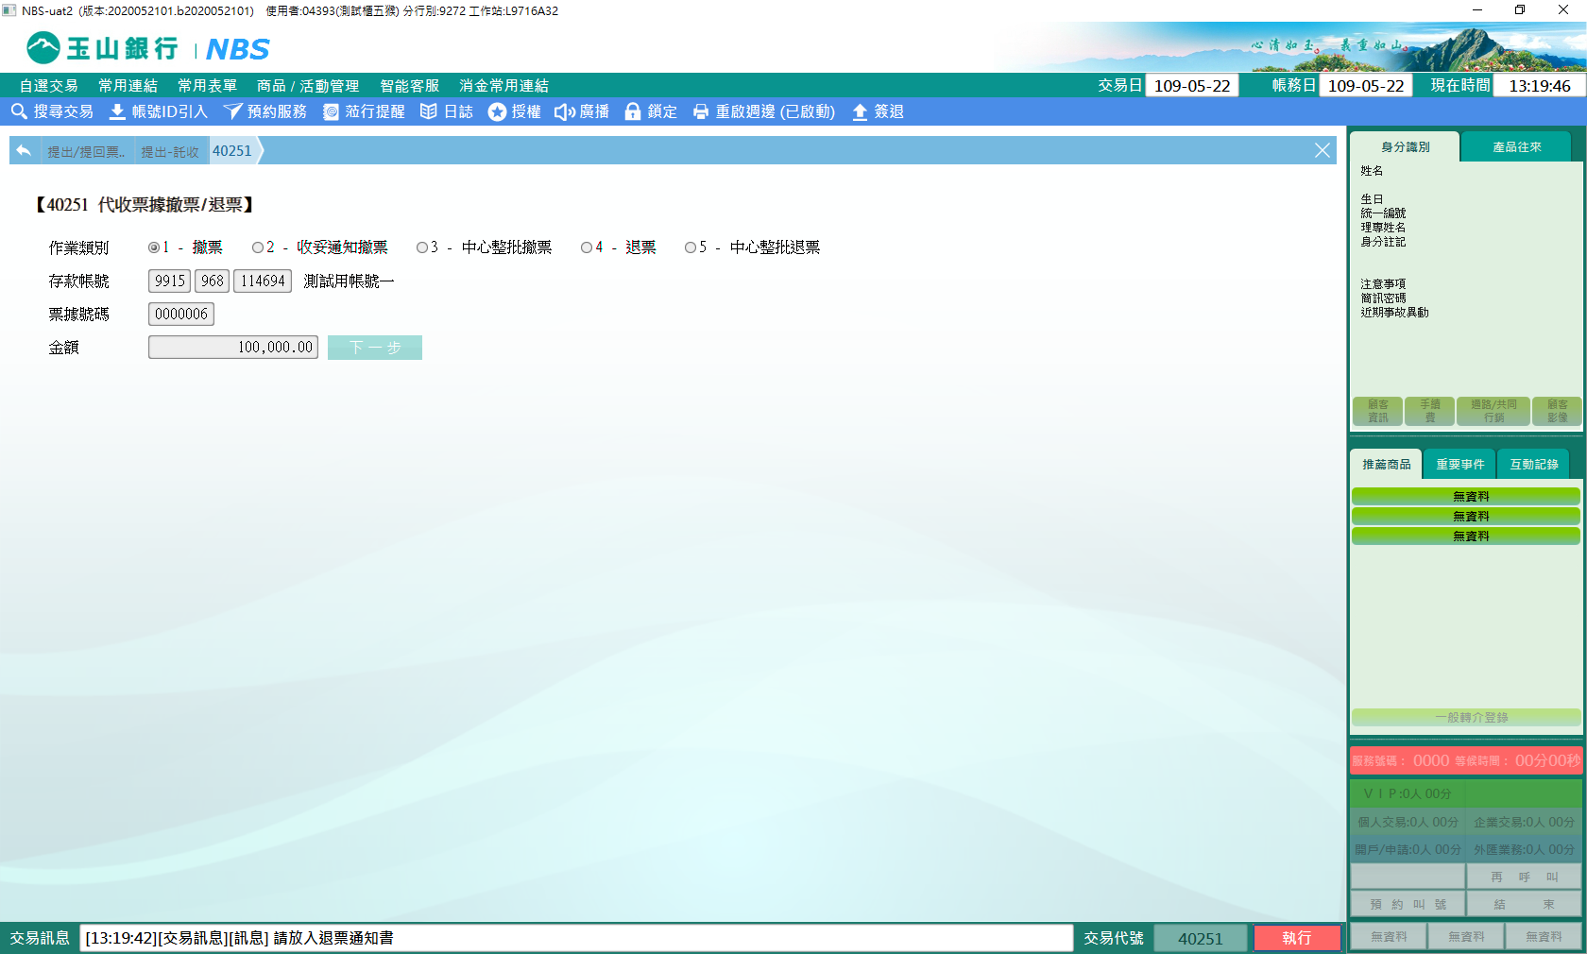

**二、作業類別：2-收妥通知撤票：為委託行發動撤票訊息予受託行，處理項目：(1)通知、(2)受託行處理狀態(全行上線後開放)**

　　委託行經辦於通知後，此筆資料將通知受託行處理（40241-查詢類別4、委託行通知撤票），並顯示於委託行的40251-2-收妥通知撤票，處理項目2、受託行處理狀態。受託行處理狀態為【已授權可撤票】時，委託行即執撤票作業。未來受託行已收妥票據也不受限於需沖正後才可請委託行執行撤票作業。

》

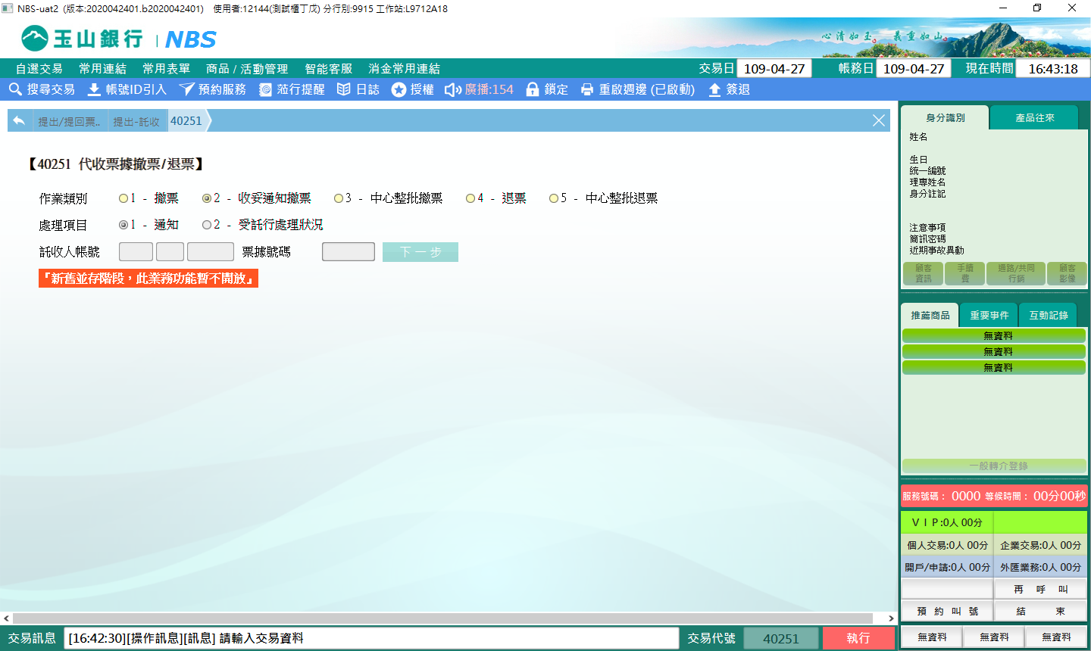

**三、作業類別：3-中心整批撤票**

　　以整批方式處理撤票(限存匯中心作業)，從和訊系統整批匯出後，在NBS 系統接收執行40251-3，選擇印表機「1-存摺印錄機」或「2-網路印表機」，【執行】後即顯示成功及失敗筆數。

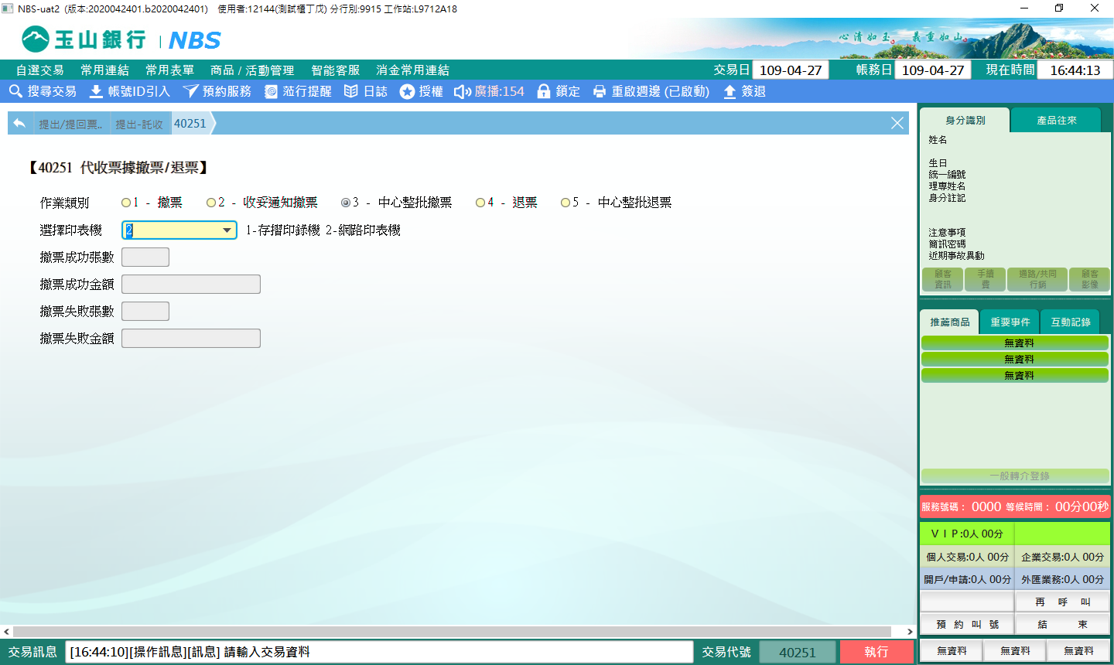

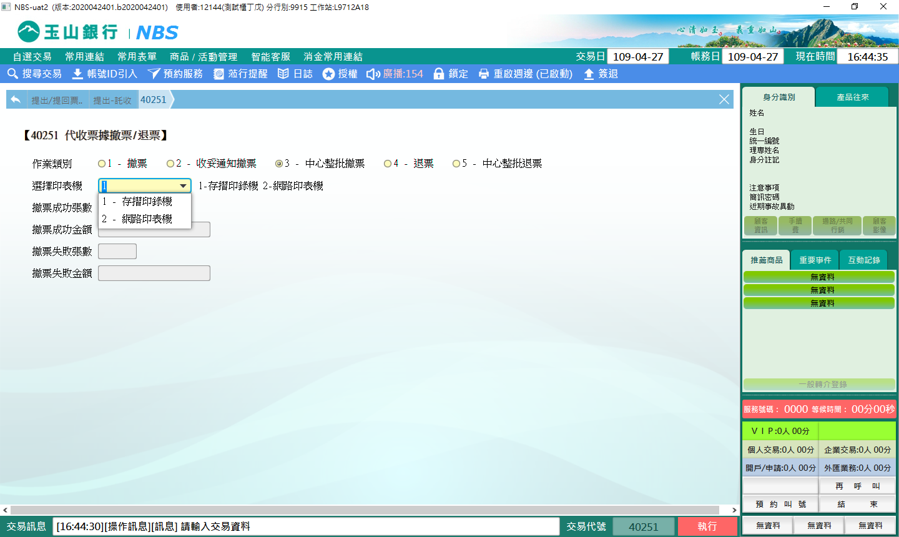

**四、作業類別：4-退票：**

　　當40251-5「中心整批退票」傳送後結果，檢視報表中心批次扣帳失敗〝E〞，查明原因後執行 40251-4逐筆退票，最後需驗證退票通知書傳票，即交易完成。

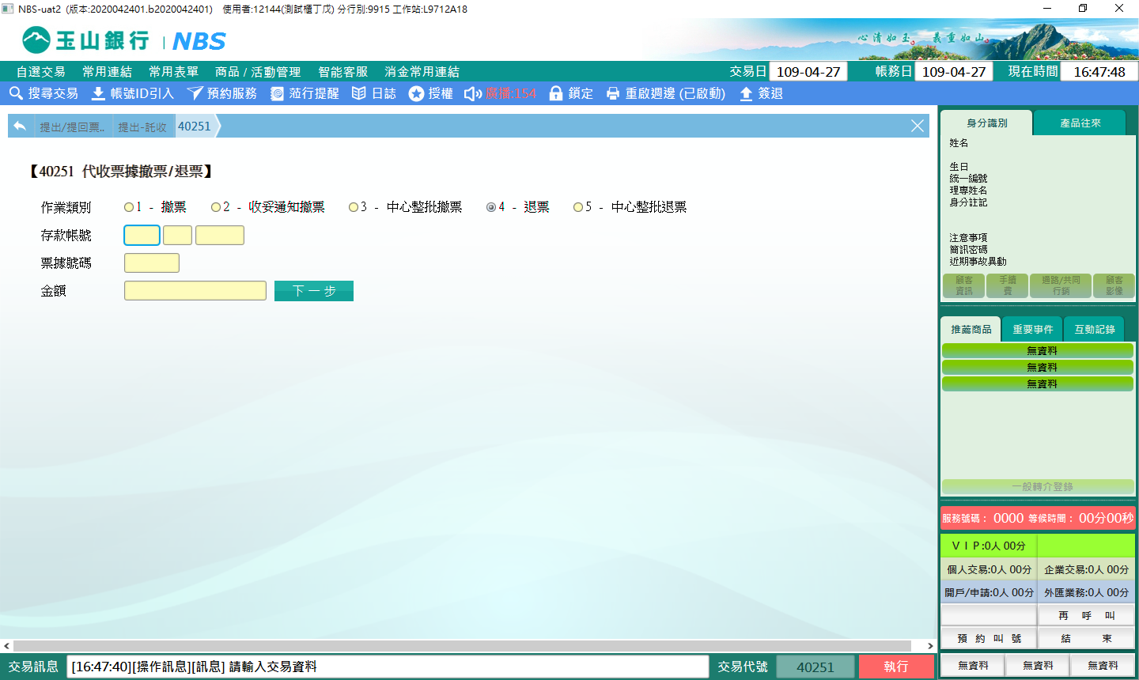

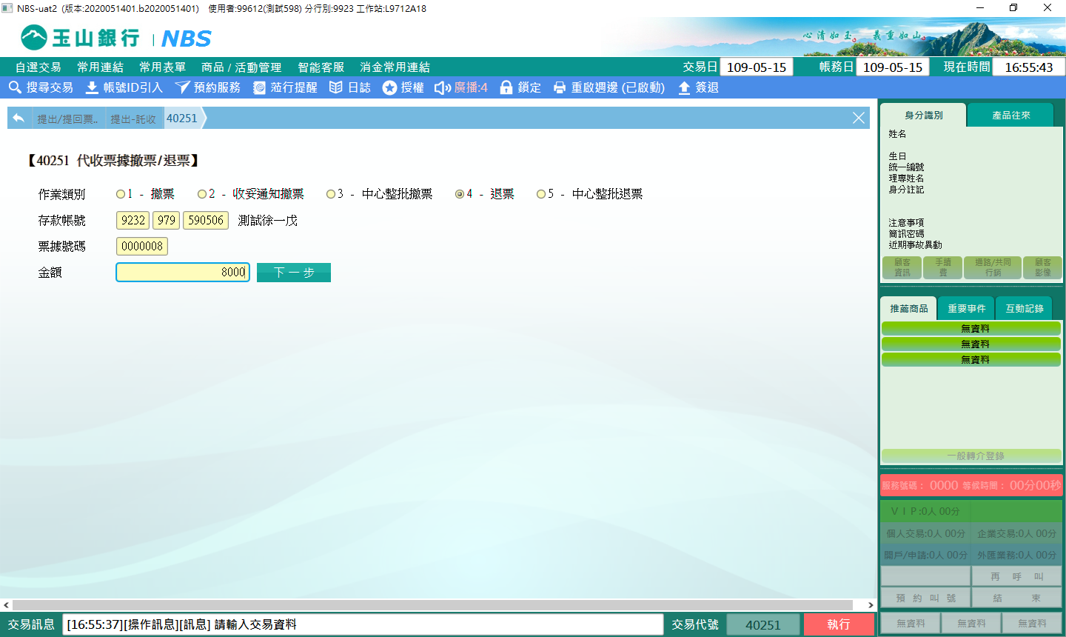

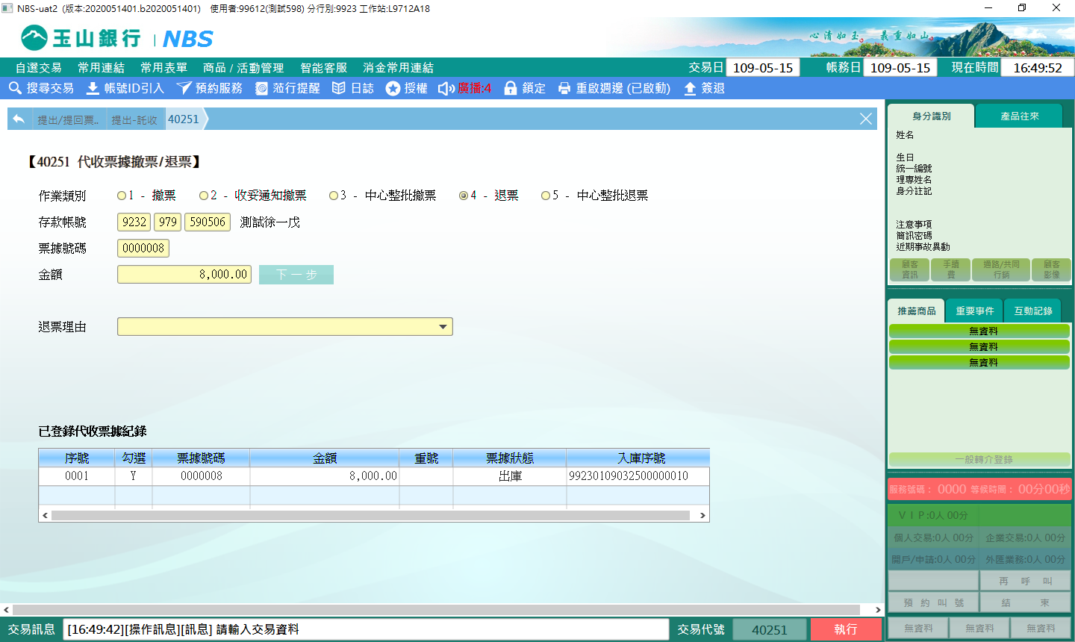

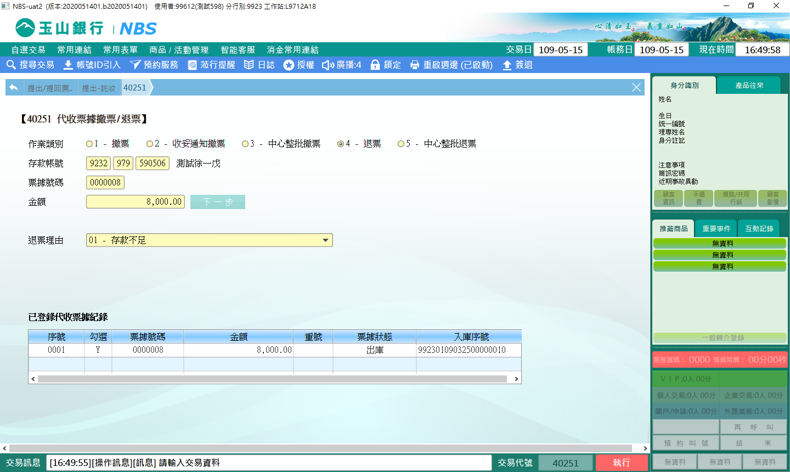

【執行】成功，請放入退票通知書

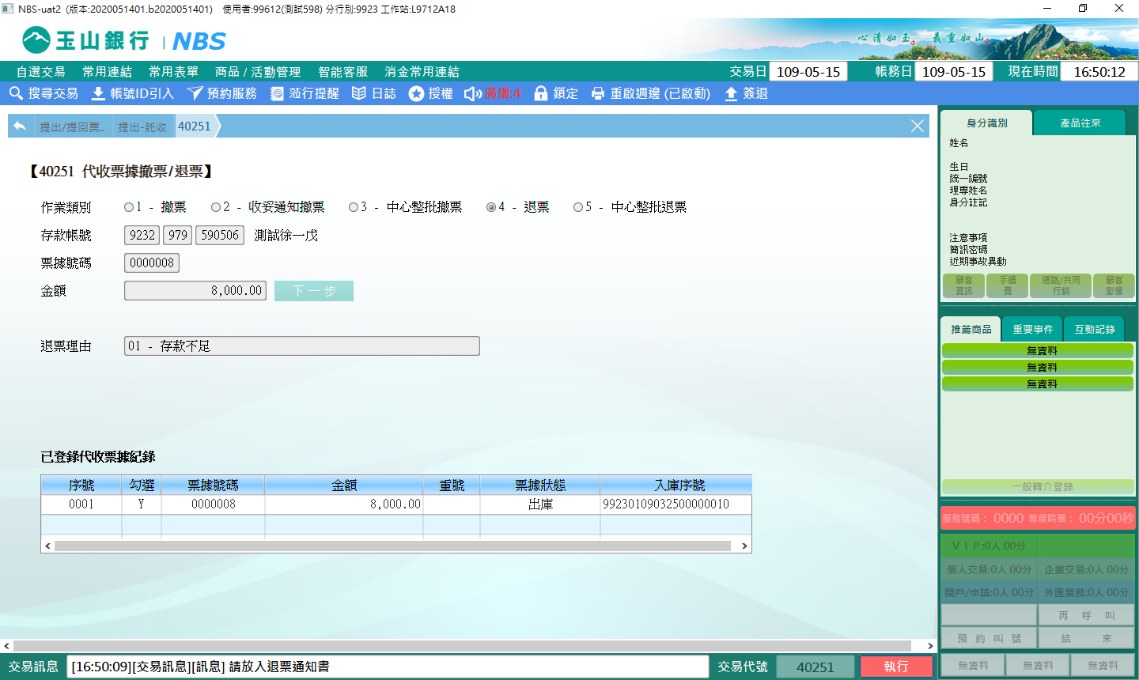

※列印完成後連動16701交易

|  |  |
| --- | --- |
| 退票理由 | |
| 01-存款不足 | 30-經掛失止付 |
| 02-存款不足及發票人簽章不符 | 31-掛失空白票據 |
| 03-存款不足及票據經掛失止付 | 32-提示期限經過後撤銷付款委託 |
| 04-存款不足及拒絕往來戶 | 33-終止擔當付款契約 |
| 05-存款不足及終止契約結清戶 | 34-拒絕往來戶（轉入『其他應付款』之餘額足敷） |
| 06-更改發票日期後重行提示存款不足 | 51-存款不足－未簽補充條款戶 |
| 11-發票人簽章不符 | 52-存款不足及發票人簽章不符－未簽補充條款戶 |
| 12-擅自指定金融業者為本票之擔當付款人 | 53-存款不足及票據經掛失止付－未簽補充條款戶 |
| 13-本票提示期限經過前撤銷付款委託 | 56-更改發票日期後重行提示存款不足－未簽補充條款戶 |
| 21-記名票據未經受款人背書或受款人背書不全、不符 | 61-發票人簽章不符－未簽補充條款戶 |
| 22-記名票據禁止背書轉讓經轉讓 | 62-擅自指定金融業者為本票之擔當付款人－未簽補充條款戶 |
| 23-記名票據受款人背書不清 | 63-本票提示期限經過前撤銷付款－未簽補充條款戶 |
| 24-支票未到票載發票日、本票及匯票未到到期日 | 91-MICR交換差額沖帳 |
| 25-支票發行滿一年 | 92-退票交換差額沖帳 |
| 26-未經發票人簽章 | 93-實體票未收妥 |
| 27-更改處未經發票人照原留印鍵簽章證明 | 94-整批票據喪失經掛失止付 |
| 28-字經擦改 | 95-整批票據喪失經掛失止付及票據業經擔保付款 |
| 29-金額文字不清 | 99-其他 |

**五、作業類別：5-中心整批退票：**(限存匯中心作業)

從票交所清算系統載入提回退票檔後，在NBS系統接收執行40251-5，印表機可選擇1-存摺印錄機或2-網路印表機，執行後即顯示傳送筆數。

退票交易每日限執行一次。

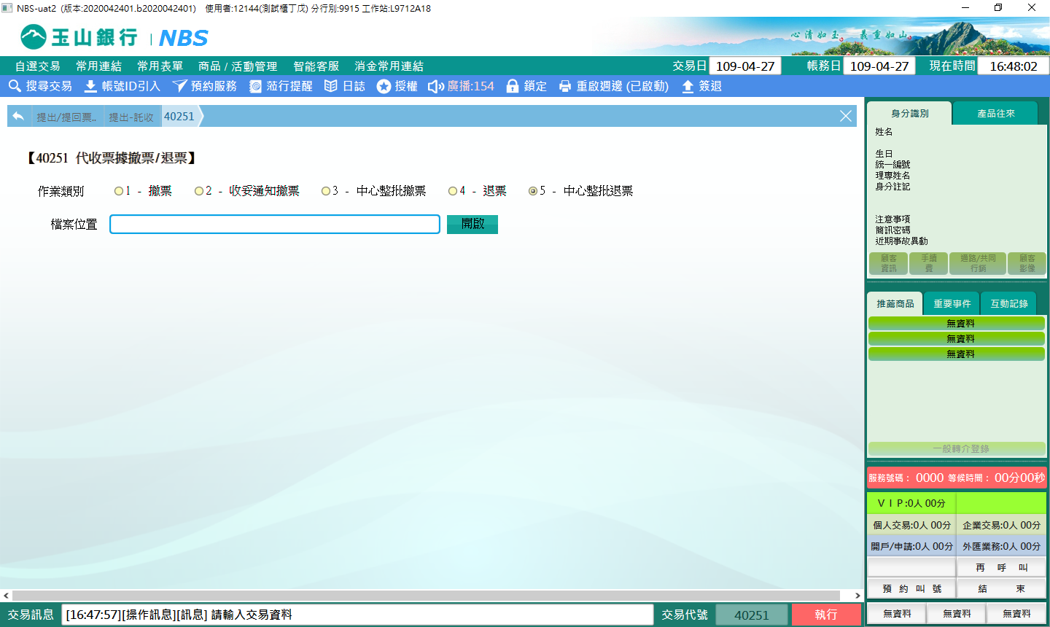

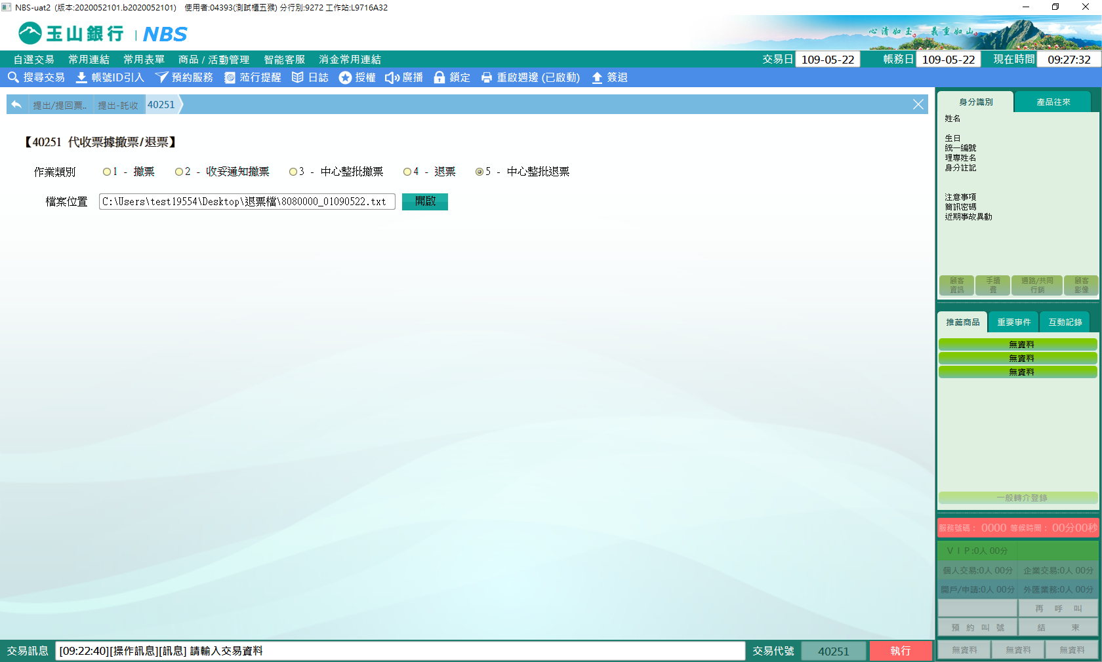

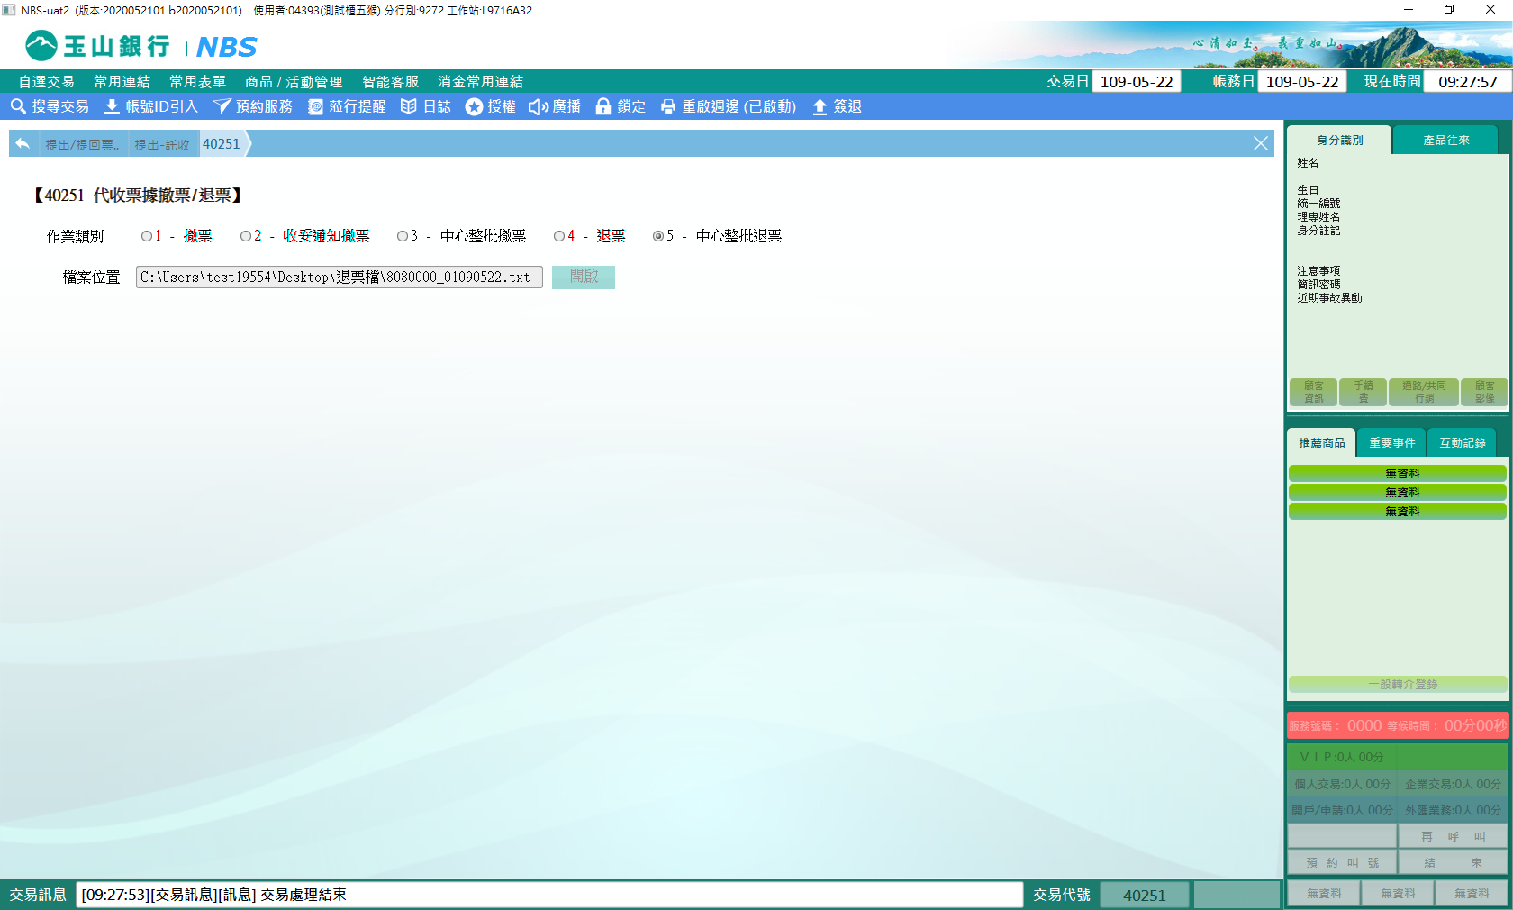

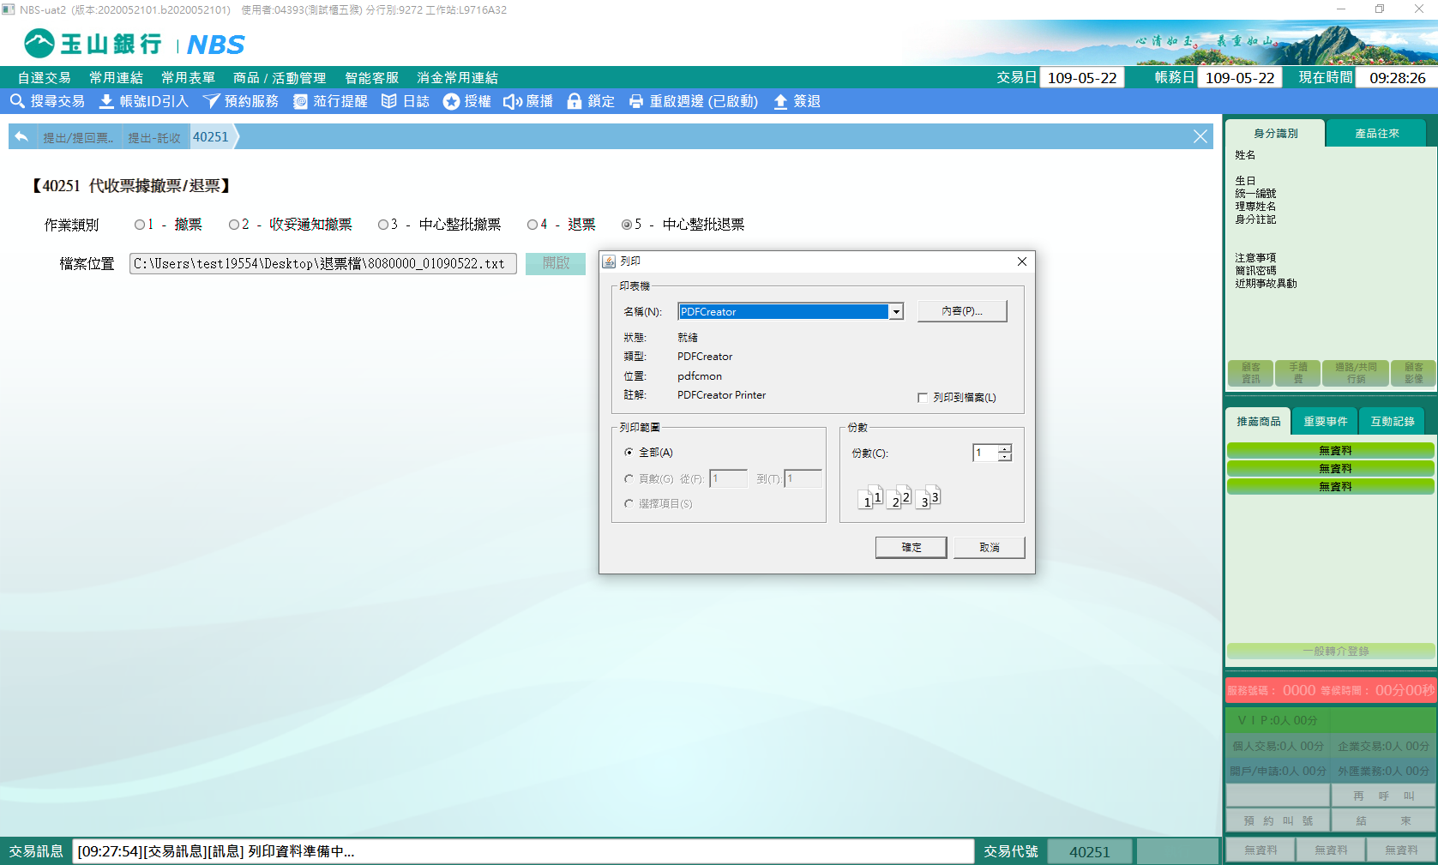

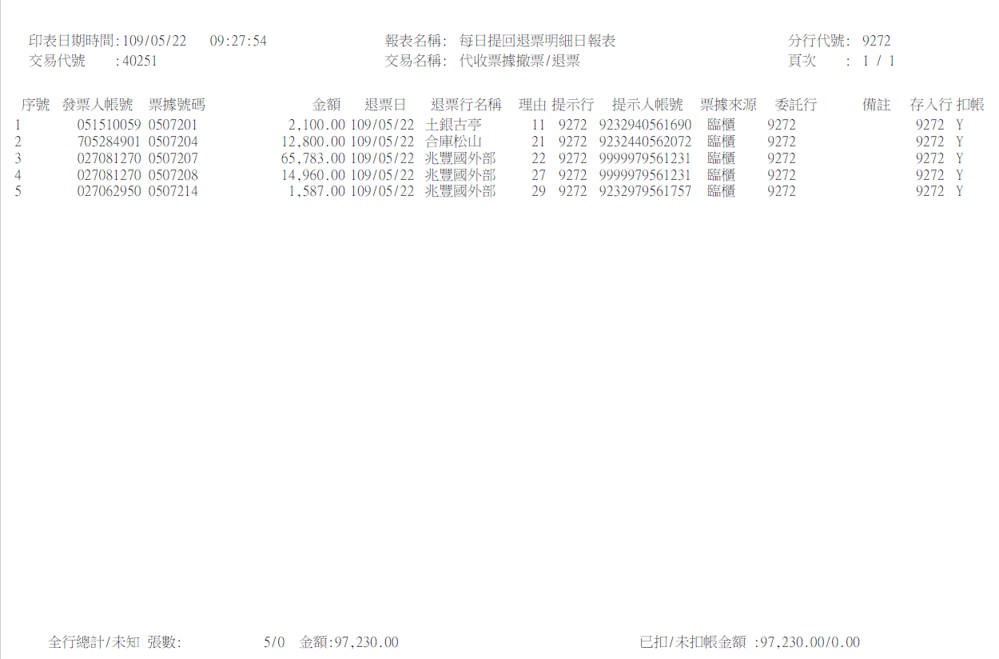

**肆、權限限制**

　　該交易限｛集中作業部｝執行